MỤC LỤC
Nội dung | Trang
Phần 1 Đặt vấn đề | 1
1. Lí do chọn đề tài. | 1
2. Mục đích nghiên cứu. | 2
3 Đối tượng phạm vi nghiên cứu. | 2
4. Phương pháp nghiên cứu. | 2
Phần 2. Giải quyết vấn đề | 3
I. Cơ sở lí luận | 3
II. Thực trạng của hoạt động thư viện nhà trường | 4
III. Một số biện pháp chỉ đạo nâng cao hiệu quả hoạt động của thư viện nhà trường. | 5
1. Nâng cao nhận thức của cán bộ quản lí, giáo viên, học sinh về vị trí, vai trò của thư viện. | 5
2. Bồi dưỡng, nâng cao nghiệp vụ của cán bộ thư viện | 6
3. Chỉ đạo đẩy mạnh các hoạt động của thư viện  3.1. Chỉ đạo công tác quản lý thư viện:  3.2. Chỉ đạo tổ chức hoạt động giới thiệu sách | 6
4. Ứng dụng công nghệ thông tin trong hoạt động của thư viện: | 10
5. Xây dựng thư viện thân thiện gần gũi với bạn đọc. | 12
IV. Kết quả đạt được | 13
Phần 3. Kết luận và khuyến nghị | 14

MỘT SỐ HÌNH ẢNH HOẠT ĐỘNG CỦA THƯ VIỆN
NHÀ TRƯỜNG

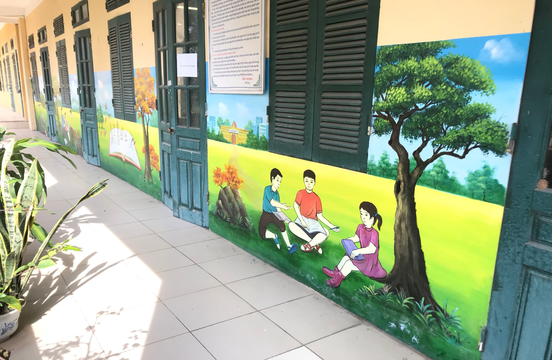

Hình ảnh thư viện được trang trí tranh tường

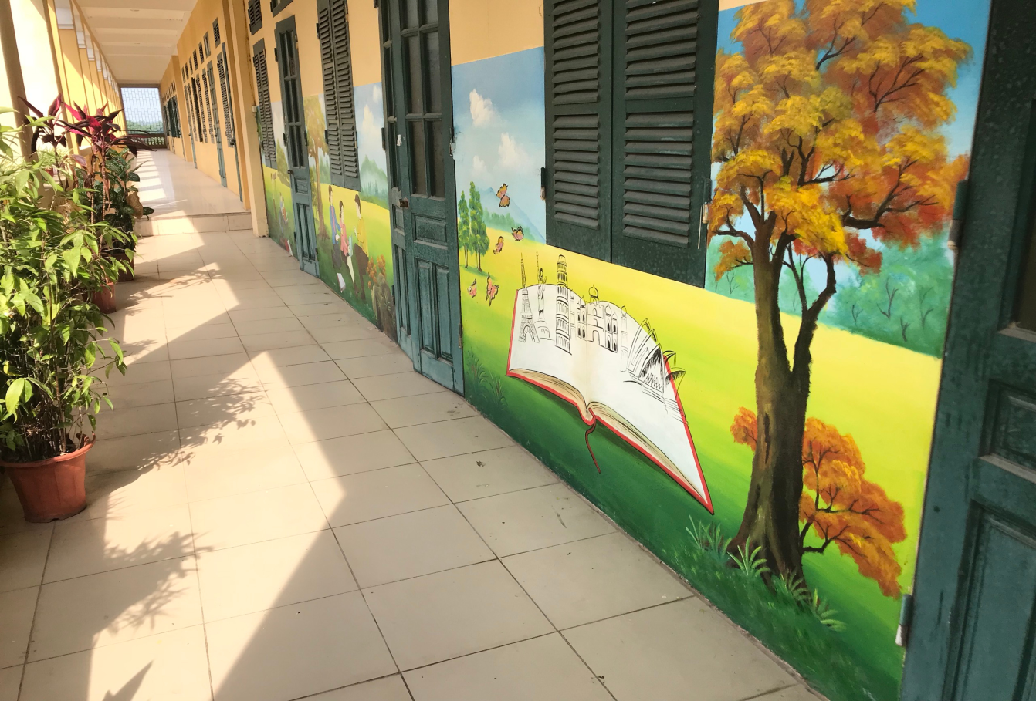

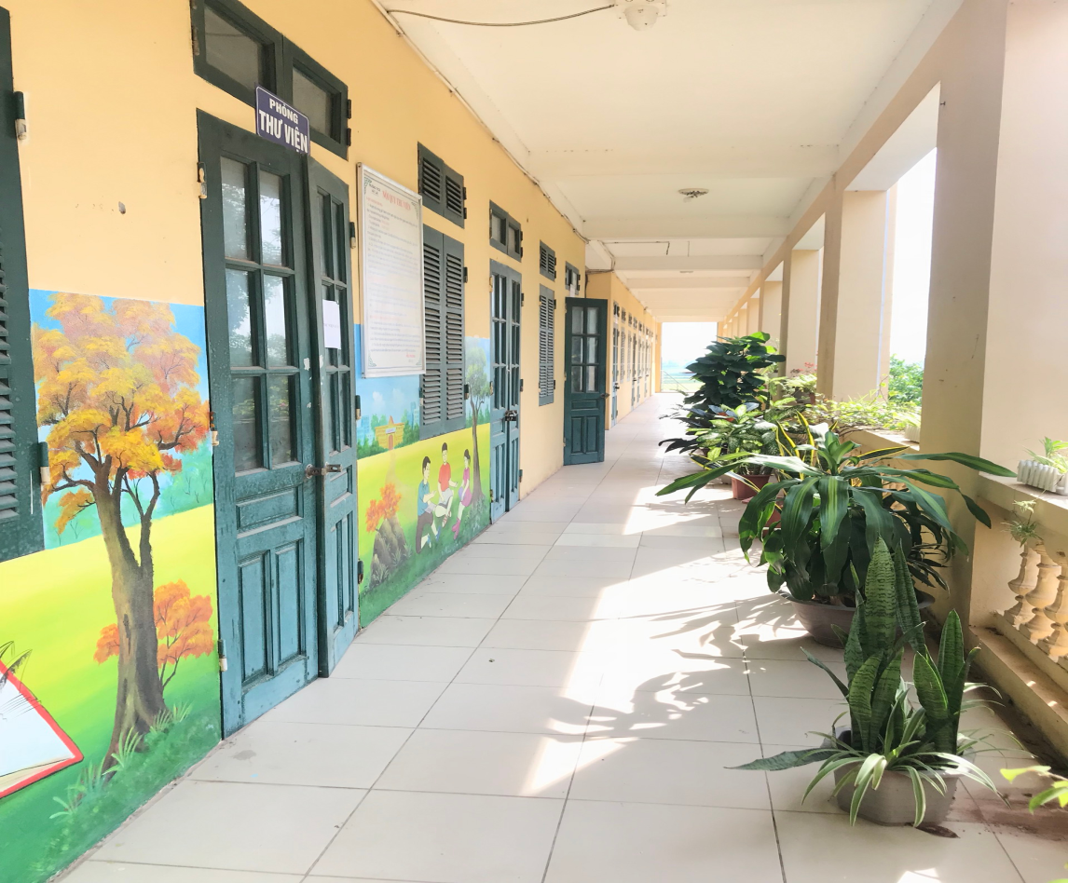
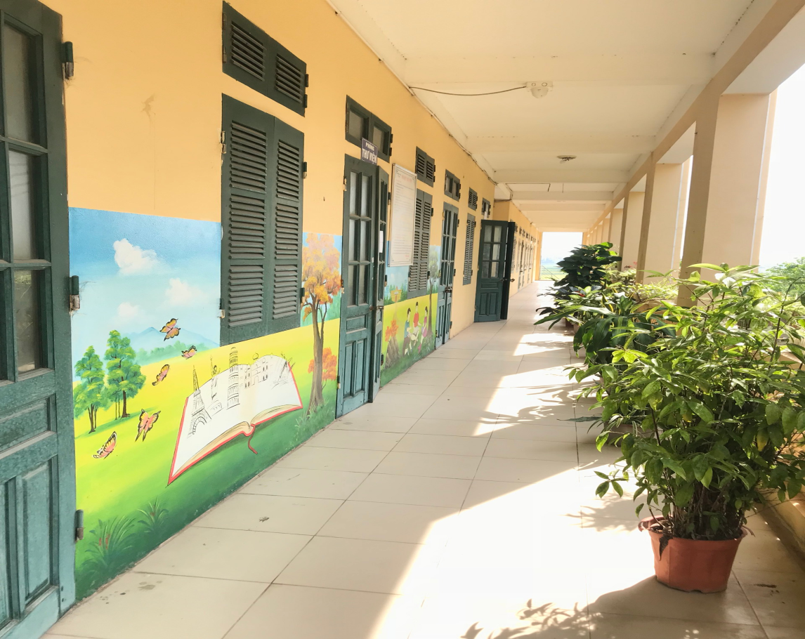

Hình ảnh thư viện thân thiện gần gũi với nhiều cây xanh

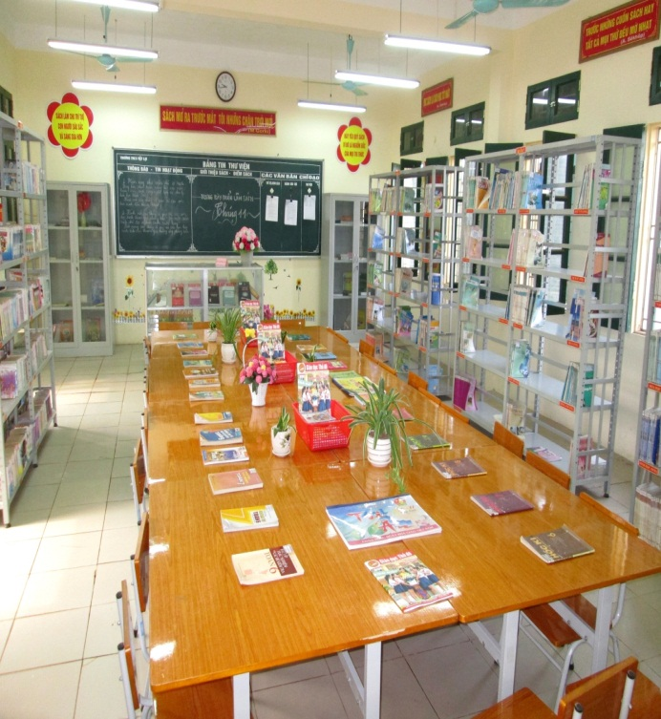
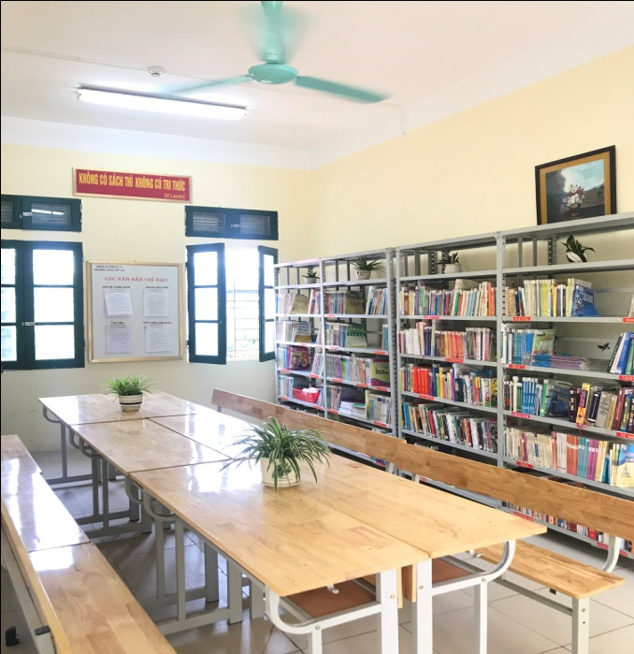
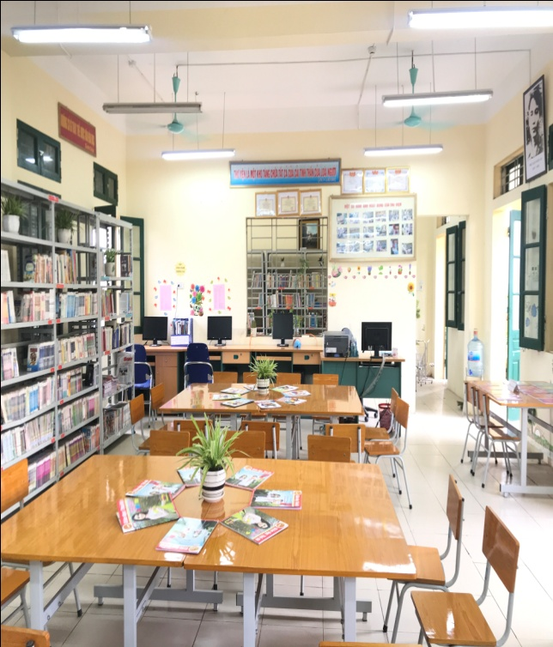

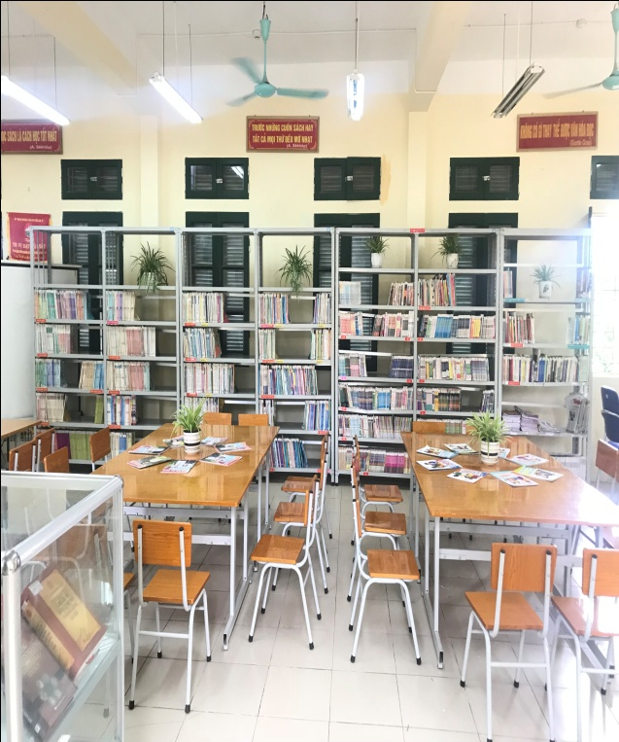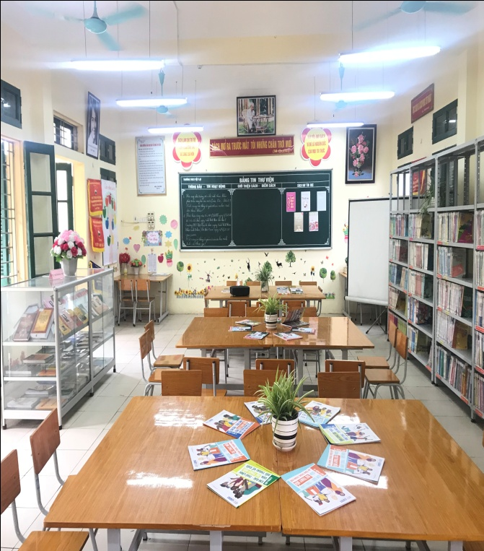

Hình ảnh phòng đọc của giáo viên và học sinh

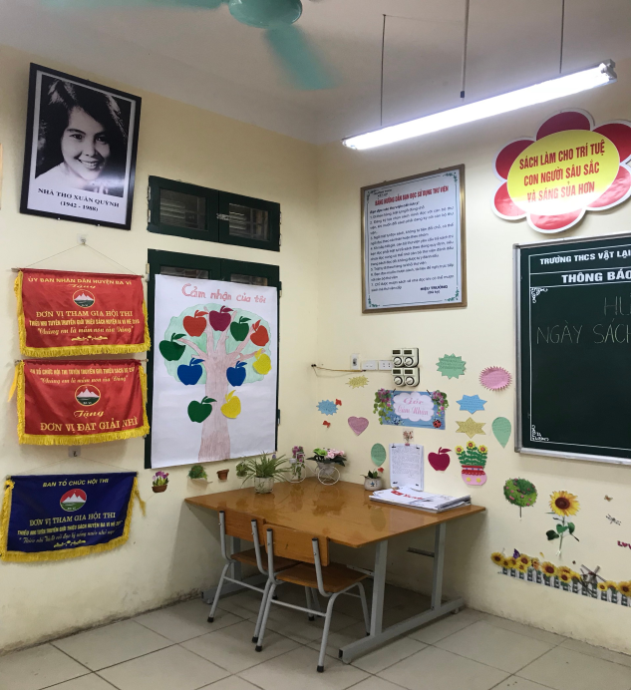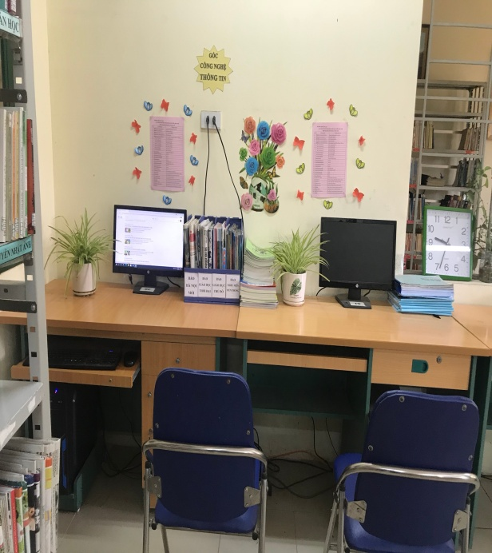

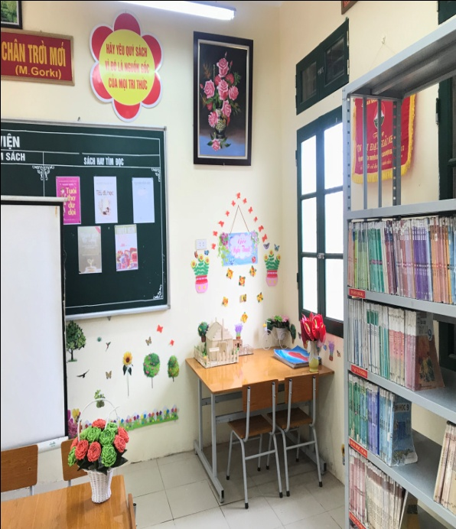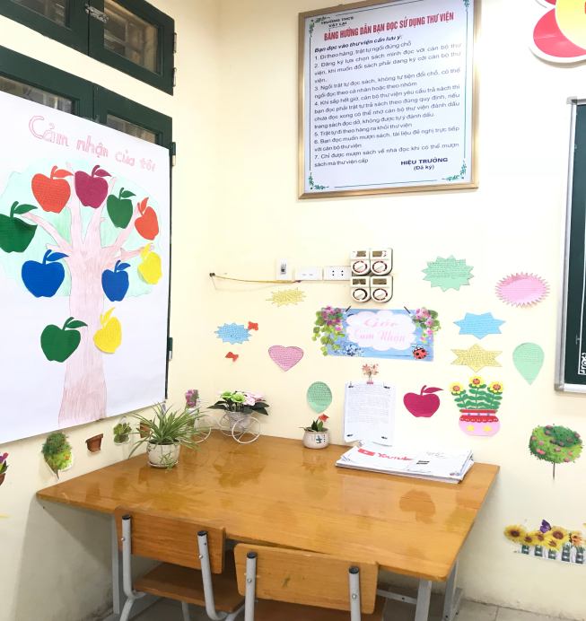

Hình ảnh góc nghệ thuật, góc cảm nhận, góc công nghệ thông tin
của thư viện

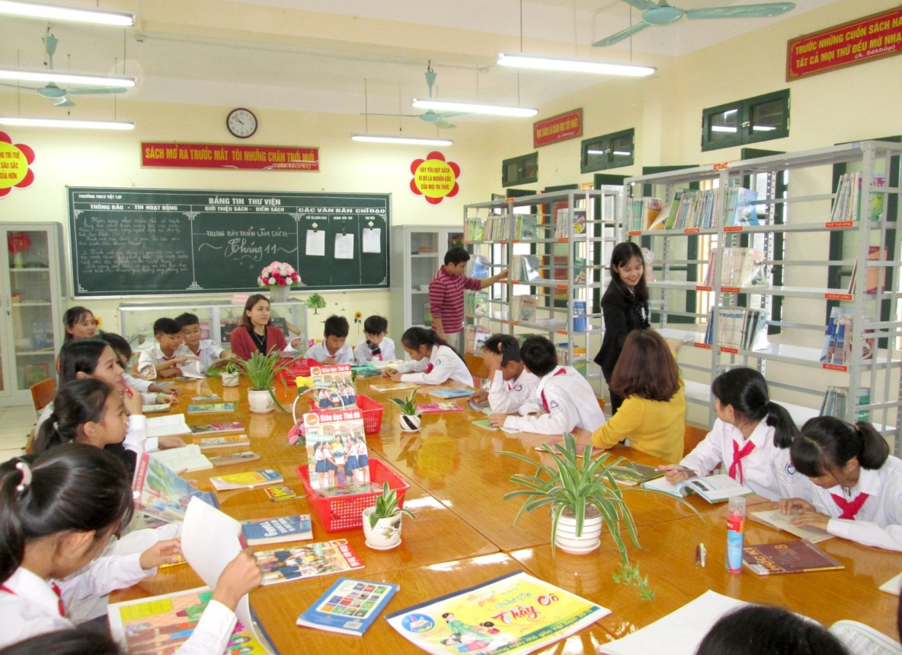

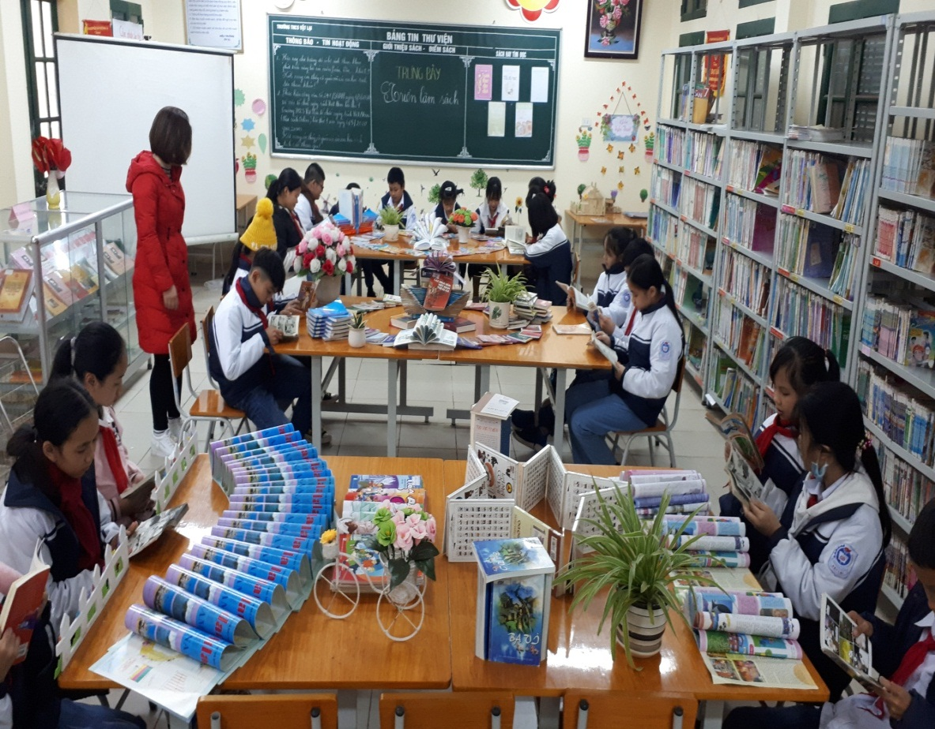
Hình ảnh đọc sách trên thư viện của giáo viên và học sinh
nhà trường

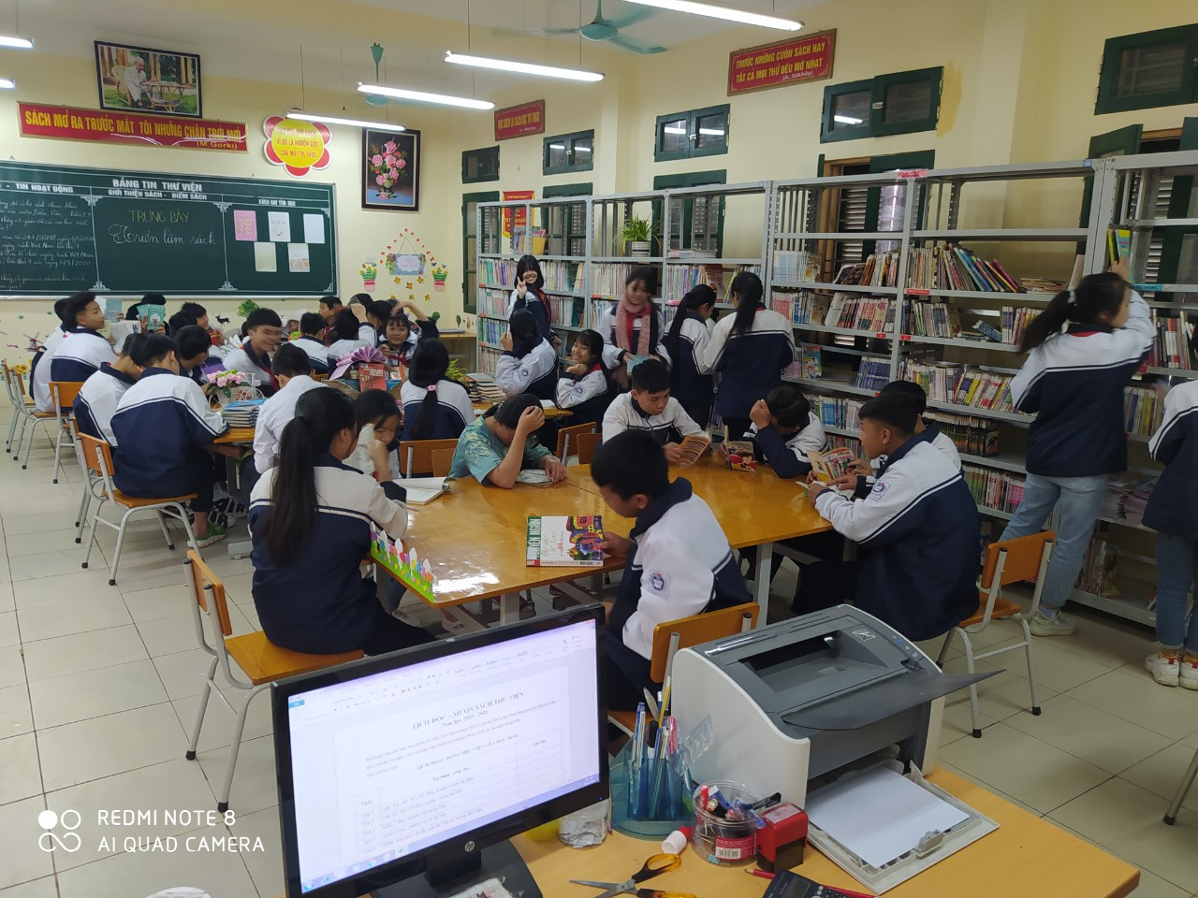
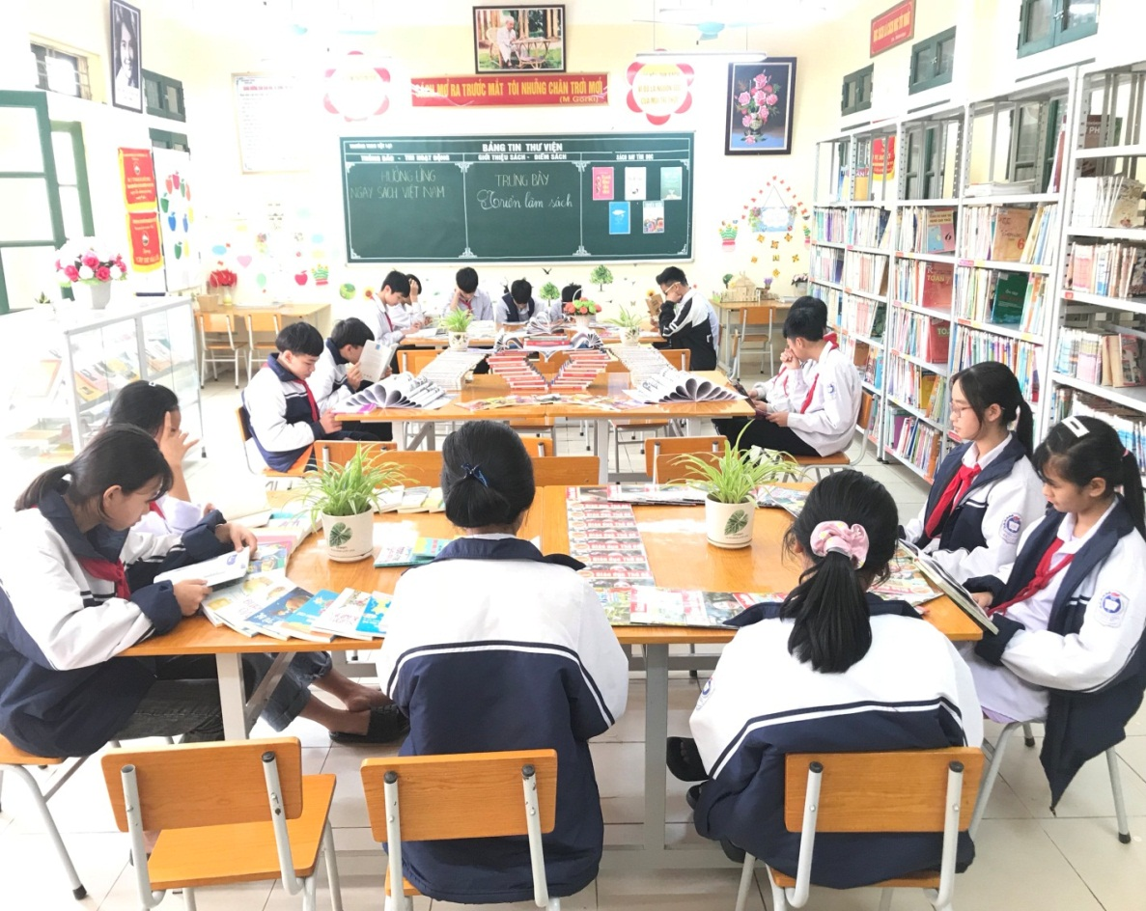
Hình ảnh đọc sách trên thư viện của học sinh

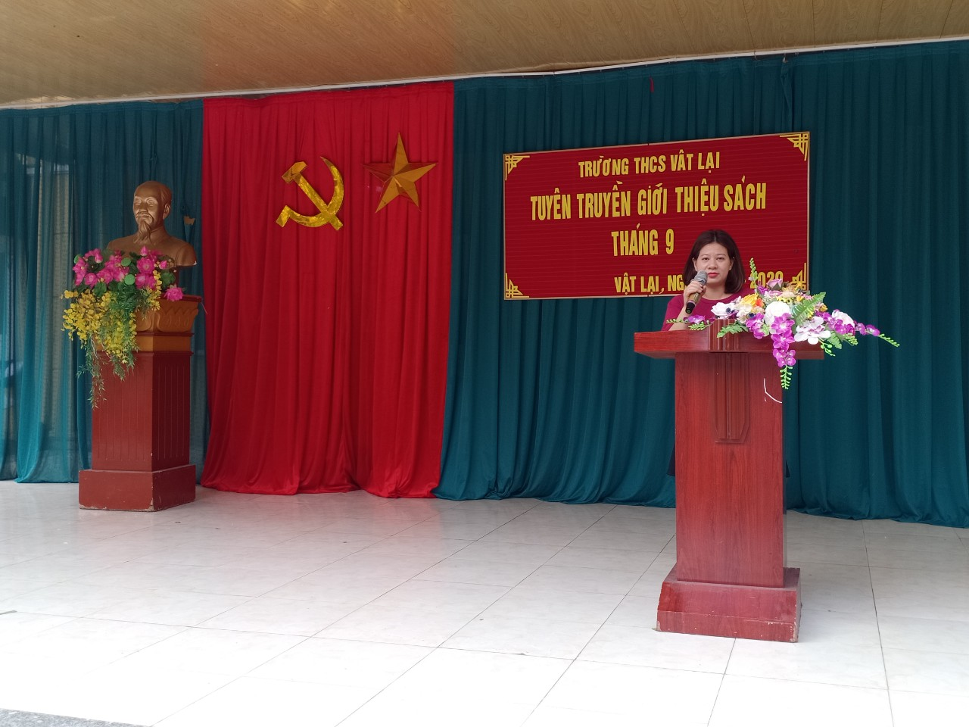
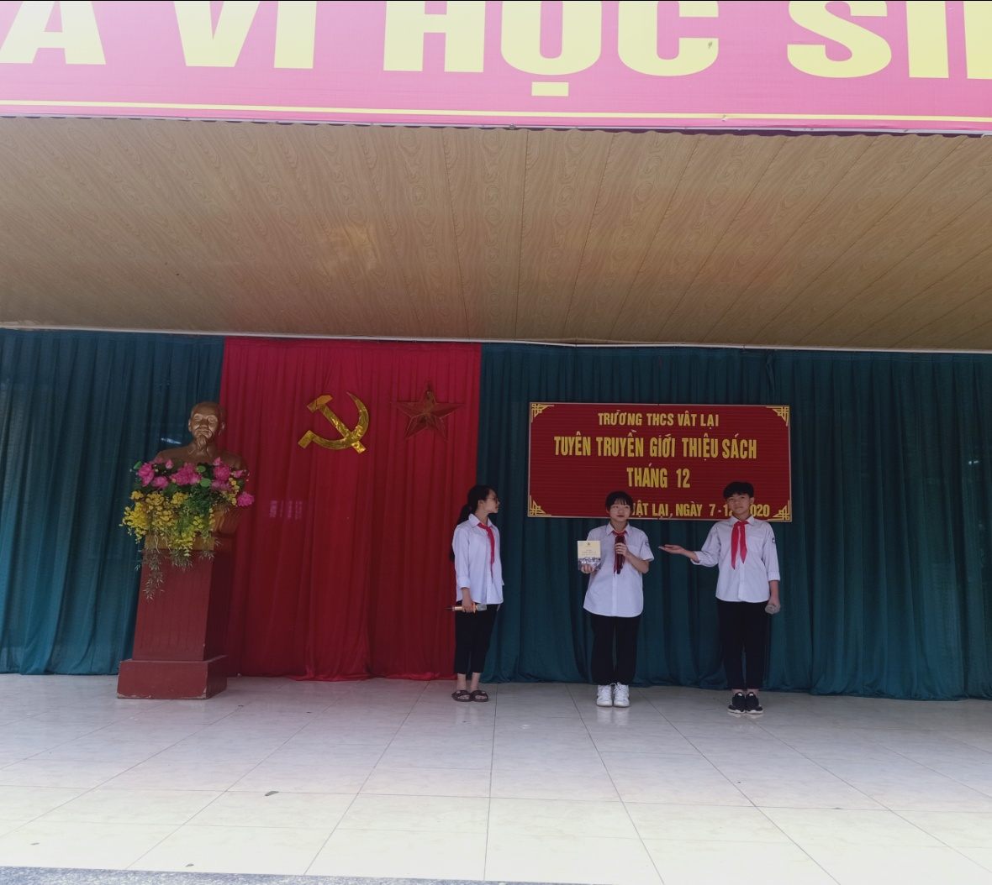
Hình ảnh tuyên truyền giới thiệu sách hàng tháng theo định kì

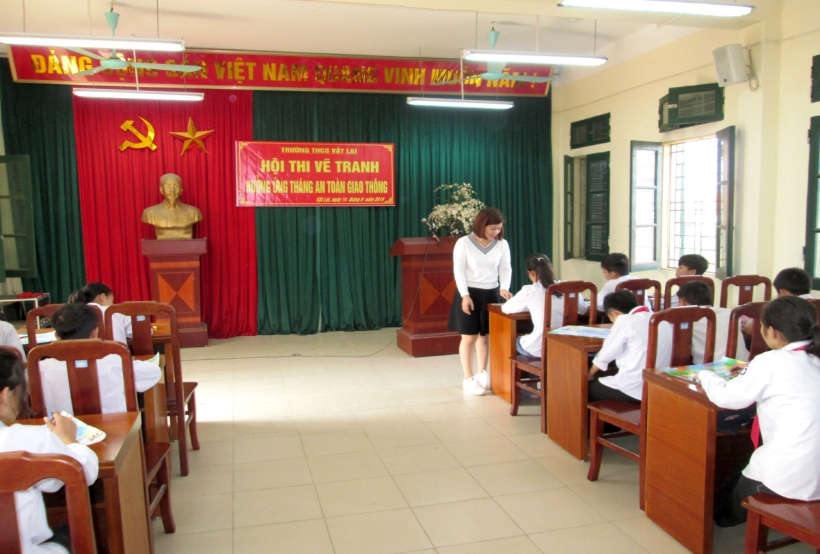

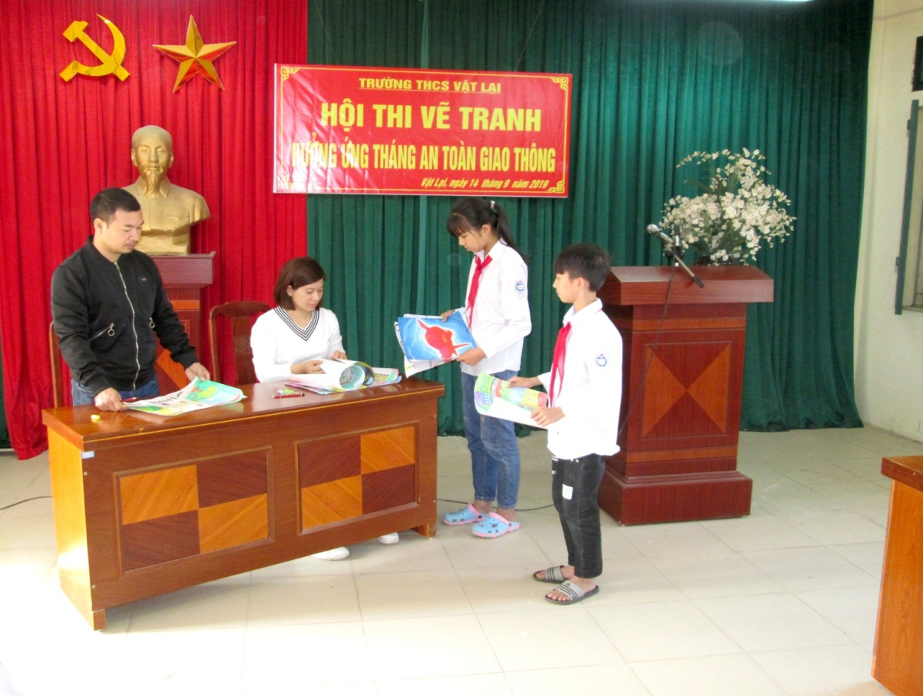

Hình ảnh tổ chức cuộc thi vẽ tranh của thư viện
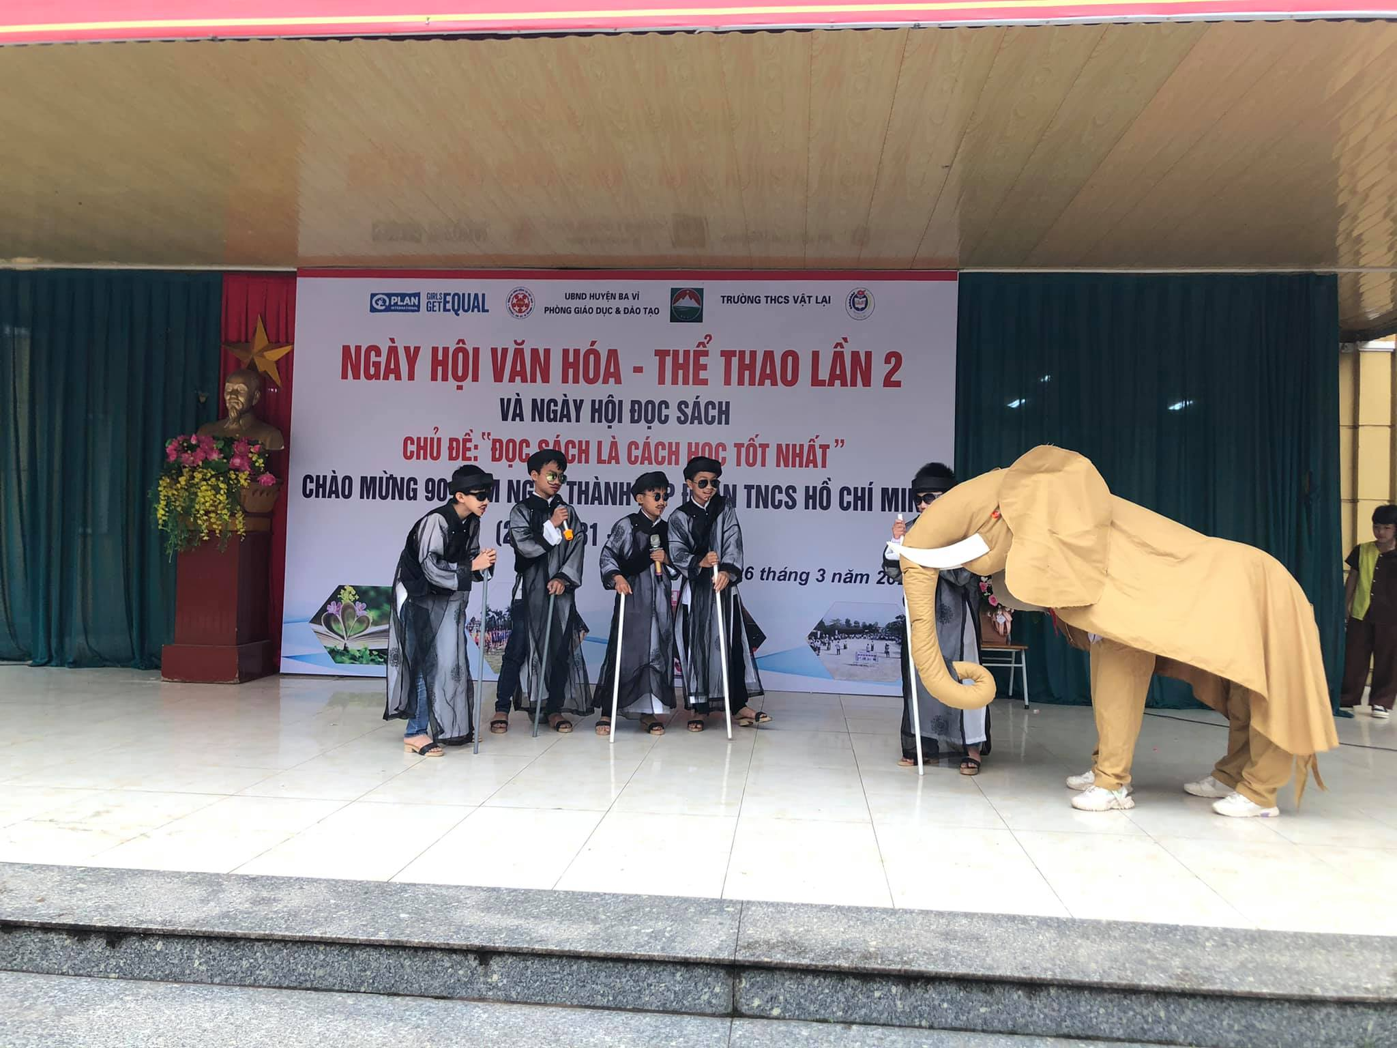
Hình ảnh sân khấu hóa tác phẩm “ Thầy bói xem voi”

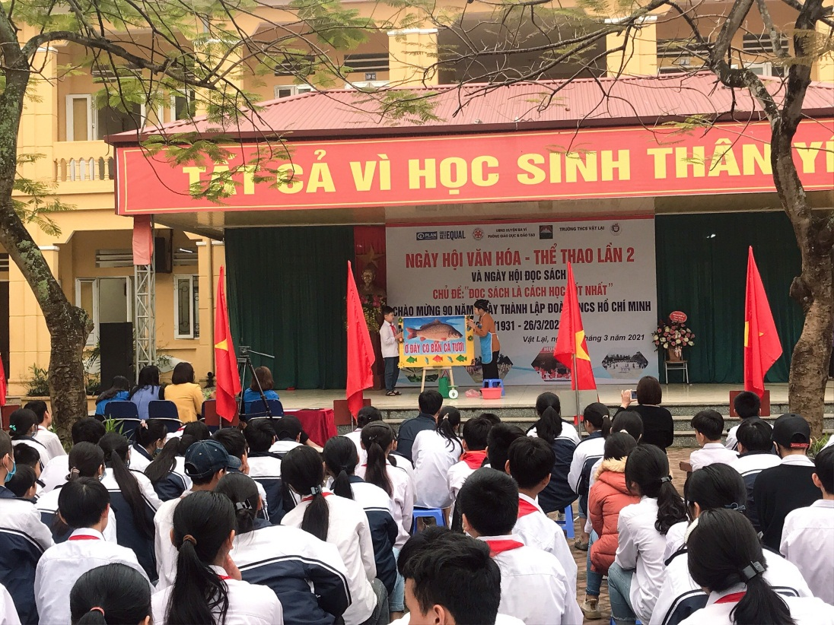

Hình ảnh sân khấu hóa tác phẩm “ Treo biển”

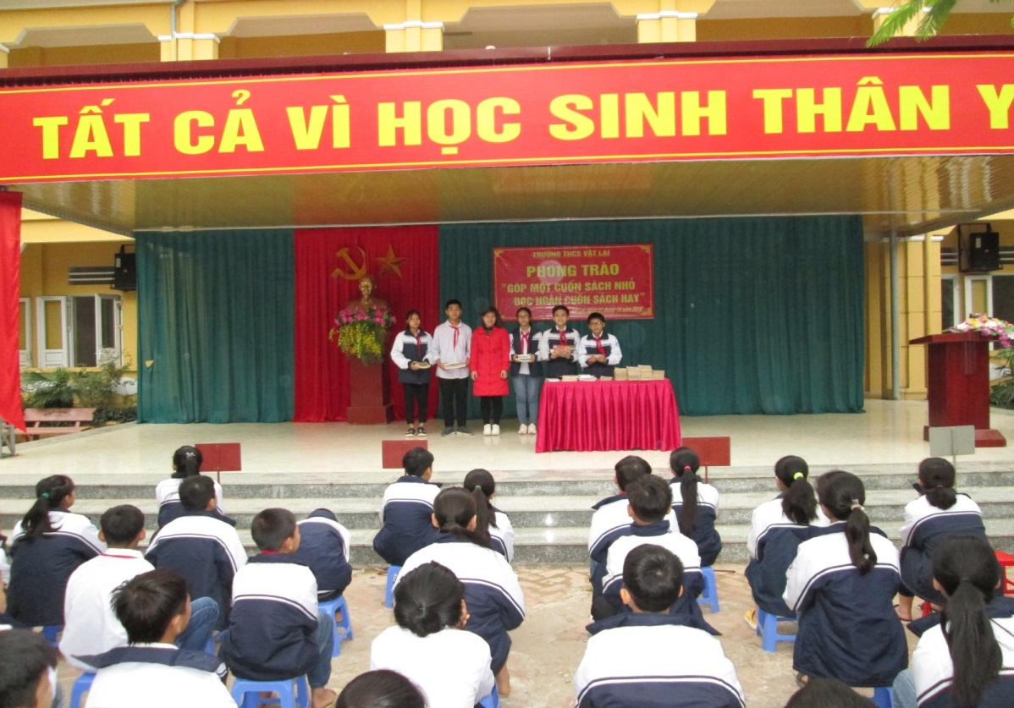
Hình ảnh phát động phong trào
“ Góp một cuốn sách nhỏ, đọc nghìn cuốn sách hay”

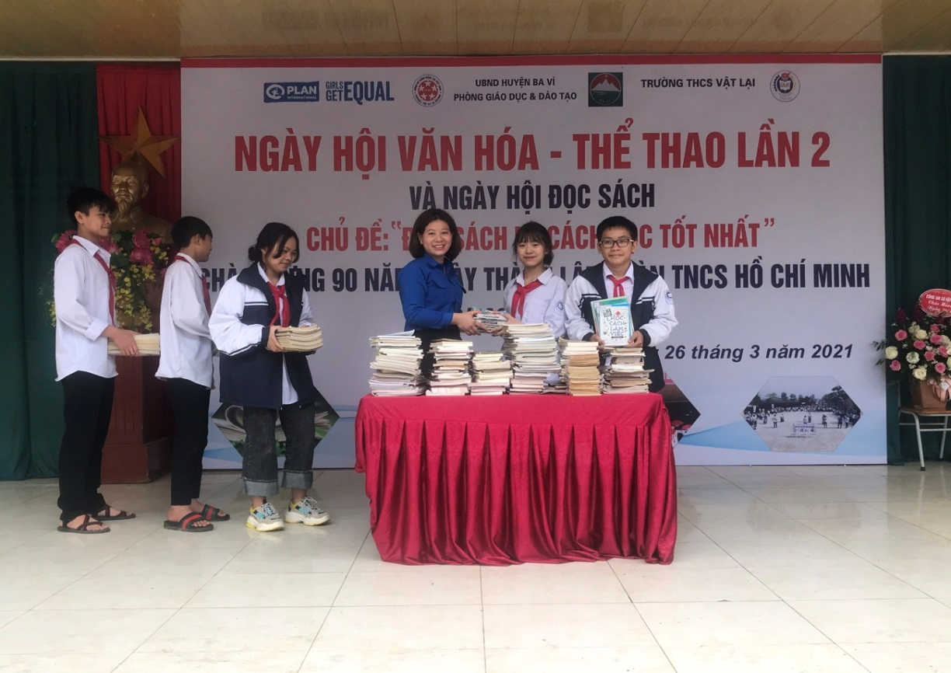
Hình ảnh các lớp ủng hộ sách cho thư viện

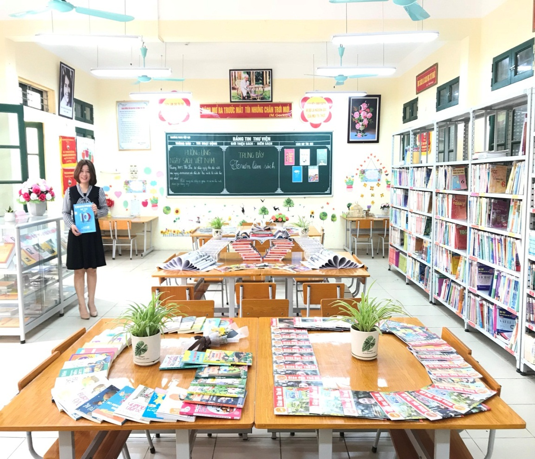
Hình ảnh trưng bày sách của thư viện

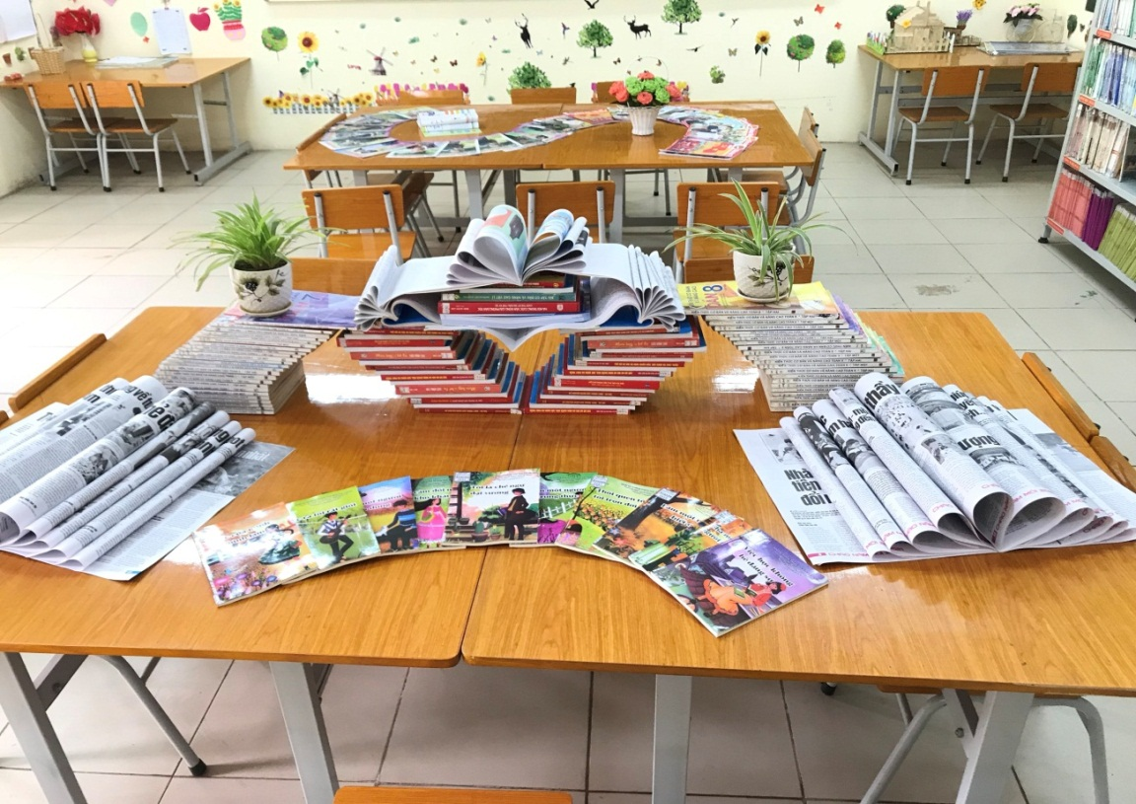
Hình ảnh cuộc thi: Xếp sách nghệ thuật

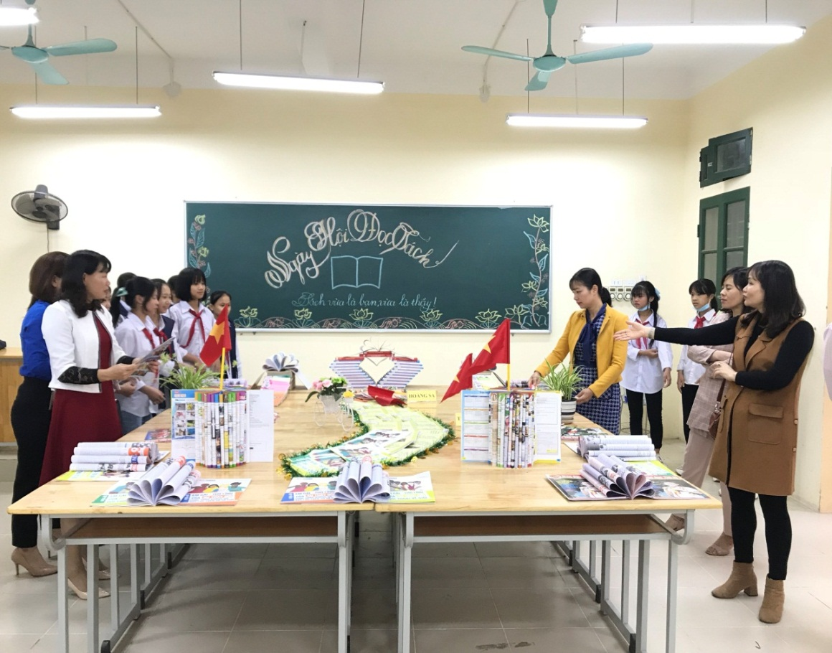
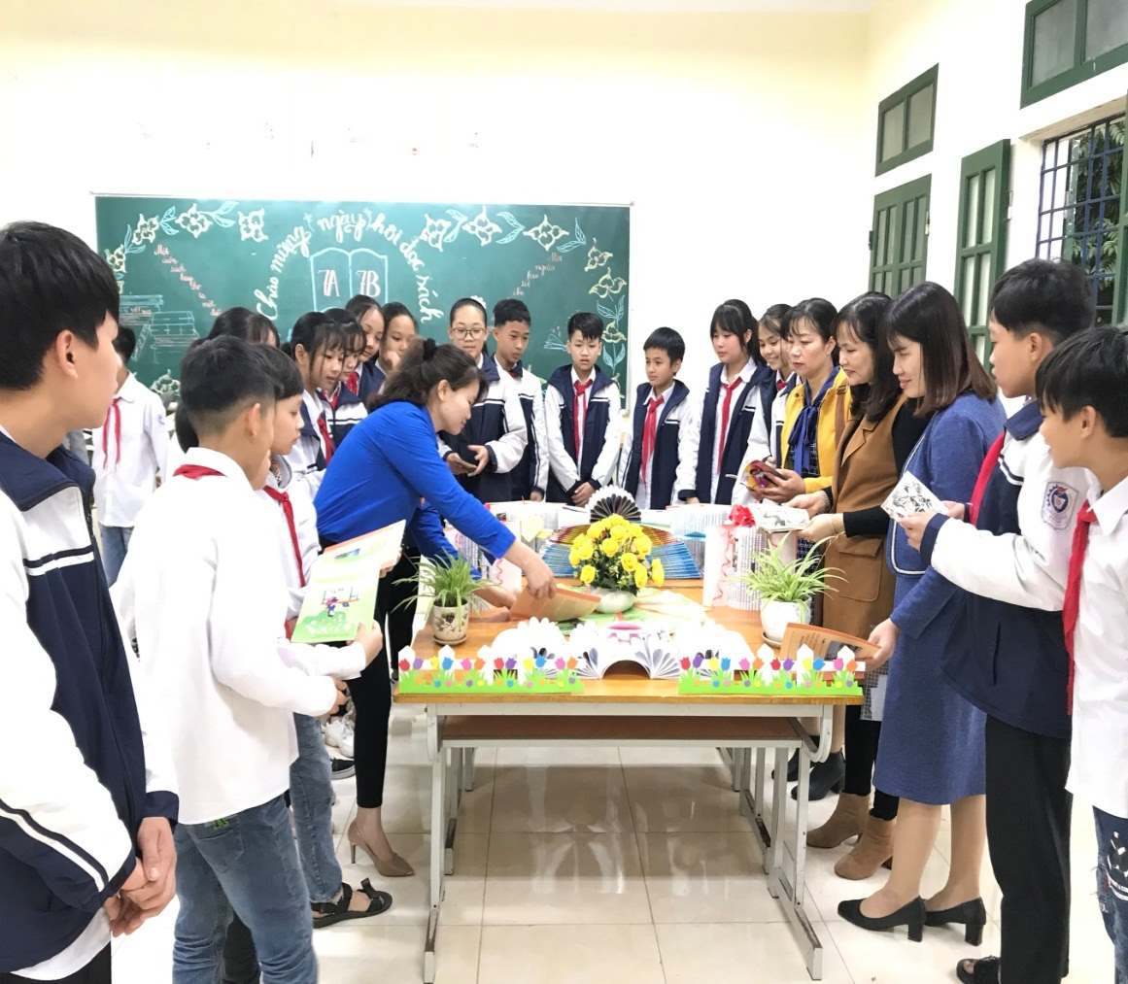

Hình ảnh xếp sách nghệ thuật hưởng ứng ngày hội đọc sách

